ПРЕДМЕТ | Преподаватели | Дата занятия | СРОК СДАЧИ ЗАДАНИЯ
Основы композиции | Мацнева А. О.  Кизилова Д. В. | Неделя с  6.04 по 10.04 | - Комбинаторика в цвете - 8.04, до 16.00  - Чертеж модульной композиции – 8.04, до 16.00  - Модульная композиция в объёме - 11.04 до 12.00
темы
Разработка объёмного модуля. |  | 8.04
Разработка чертежа модульной сетки |  | 8.04
Выполнение модульной композиции в бумагопластике |  | 8.04
Разработка модуля в бумагопластике |  | 9.04
Оформление модульной композиции в бумагопластике |  | 11.04

Для консультации скидывать фотографии заданий в реальном времени в обсуждение вконтакте
______________________________________________________________________
Задача раздела: взять за основу геометрический элемент — модуль, на его основе разработать орнаментальные конструкции и скомбинировать из них циклические композиции.
Название Комбинаторика происходит от латинского слова «combina», что переводится как «сочетать, соединять». Чаще этот термин используется в области математики. К счастью, в художественной сфере с комбинаторикой дело обстоит проще. Комбинаторика в искусстве, в частности, в орнаменте — это метод сочетания, расположения и упорядочивания отдельных изображений.

Выполнение практической части
свой утверждённый модуль исполняете в объёме, из бумаги, (примерно как мы пытались лепить открытые и закрытые композиции), и составляете из него гармоничную композицию.
_______________________________________________________
Последовательность ведения работы:
1. Придумайте варианты модуля в объёме, фото всех черновых показываете, выбираем итоговый.
2. Выполните эскизы композиции на листе в клеточку или в программе.
В отличие от предыдущей практической теперь можно менять размер модуля и его расположение как хотите. Итоговый чертёж делаете на листе А4 с расчерченной сеткой и утверждаете.
3. Выполняете модуль в объёме из бумаги «ватман» и приклеиваете все элементы согласно чертежу
Формат композиции – А4, подложка может быть тонированная
Модуль в композиции должен повторяться около 8-ми раз и иметь минимум 3 различных размера
разметка А4: размер клетки зависит от композиции, можно 2х2 см, можно 3х3 см

4 образца выполнения композиции из модуля:
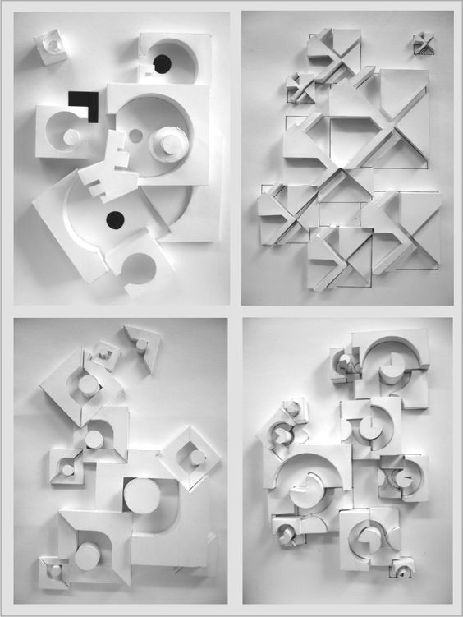

Не забывайте отмечаться на каждой паре и сообщать о своём прогрессе в работе!

